Государственное бюджетное общеобразовательное учреждение
Гимназия 446 Колпинского района
Санкт-Петербурга



Исследовательская работа для конкурса
«Первые шаги в науку»

«Исследование энергии столкновения при дорожно-транспортном происшествии»

Выполнили:

Ученики 10 «Б» класса
Савин Данила
Евсюков Илья

Руководитель:

учитель информатики
ГБОУ гимназии 446
Лимаренко Андрей Иванович

10.03.2017

Санкт-Петербург
Колпино
2017
Содержание
Оглавление
1. Аннотация к работе. 3
2. Введение 4
3. Теоретические сведения 5
3.1. Постановка задачи. 5
3.2. Разработка модели. 6
3.3. Выбор программной среды для создания модели. 7
4. Практические исследования и опыты. 8
4.1. Описание модели в электронной таблице. 8
4.2. Тестирование модели в электронной таблице. 9
4.3. Эксперимент с моделью в электронной таблице. 10
4.4. Эксперименты с моделью, созданной в системе программирования PascalABC.NET 13
5. Программы на языке PascalABC.NET 15
6. Заключение. 17
7. Список использованной литературы 18

1. Аннотация к работе.

В последнее время все больше и больше внимания уделяется безопасности дорожного движения. Все больше становится автомобилей на дороге, все сложнее пешеходам и водителям перемещаться по улицам городов. Тем опаснее становится неправильное вождение, превышение скорости и нарушение правил как водителями, так и пешеходами.
К несчастью, количество аварий не становится меньше, поэтому в настоящей работе нам хотелось бы на наглядных примерах (что называется, с «цифрами» на руках) доказать, насколько опасным бывает нарушение правил, самое распространенное из которых - превышение скорости водителями.
В настоящей работе создана модель, позволяющая провести исследование энергетических взаимодействий объектов при лобовом столкновении и при ДТП с пешеходами. Другими словами нам хотелось бы получить ответ на вопрос – сколько энергии выделяется при столкновении и какую более «мирную» работу можно было бы совершить с помощью такой энергии.
Исследование состоит из двух этапов.
На первом этапе проводится исследование в электронной таблице с целью выявить зависимость кинетической энергии автомобиля от его веса и скорости движения. Кроме этого, производится расчет тепловой энергии, которая выделяется при столкновении.
На втором этапе производится сравнение энергии столкновения с другими видами энергетических затрат, чтобы на наглядных примерах представить себе, какую полезную работу можно совершить, используя выделившуюся при столкновении энергию. Расчеты производятся в модели, созданной на языке программирования PascalABC.NET.

2. Введение

Провести исследование по указанной выше теме мы решили, когда посмотрели в одной из новостных программ очередное сообщение об ужасных последствиях лобового столкновения легкового автомобиля с грузовым автомобилем (см. рис. 2.1). Шансов выжить в более легком транспортном средстве практически не было…

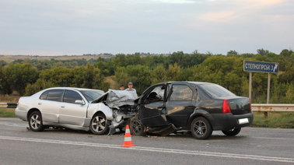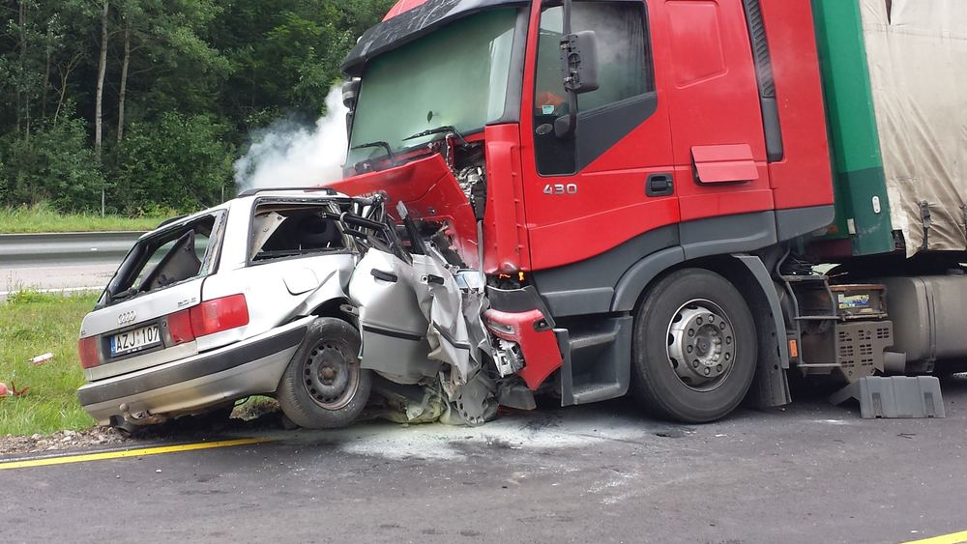
Рис. 2.1. Лобовое столкновение автомобилей

Как правило, опасная ситуация, заканчивающаяся лобовым столкновением, возникает при обгоне впереди идущего транспорта, если не соблюдаются правила обгона. Причинами аварий также являются: плохая видимость из-за дождя и снега, «мертвые зоны» на спусках, подъемах и поворотах (см. рис. 2.2)

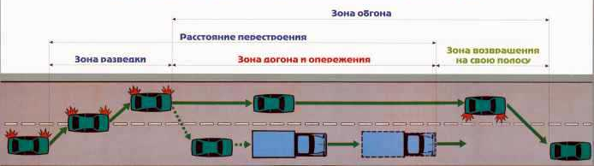
Рис 2.2. Схематическое изображение обгона, с указанием направления движения

3. Теоретические сведения

3.1. Постановка задачи.

Цель моделирования: вычислить кинетическую энергию автомобиля, движущегося с заданной скоростью. Определить количество тепла, которое выделяется при неупругом столкновении двух тел.
Описание исходных данных и результатов:
Таблица 3.1
Обозначение | Исходные данные | Единицы измерения
m | Масса первого автомобиля, имеющего меньшую массу | кг
V₀ | Скорость первого автомобиля | м/с
M | Масса второго автомобиля, имеющего большую массу | м/с
Обозначение | Расчетные данные | Единицы измерения
E_{K0} | Кинетическая энергия до соударения | Дж
E_{K} | Кинетическая энергия после соударения | Дж
Q | Тепловая энергия, которая выделяется при ударе | Дж

Допущения:
- Столкновения считается неупругим;
- После столкновения автомобили продолжают движение как единое целое;
- Удар считать центральным (некасательным);
- Сопротивление воздуха, трение об асфальт, и форму объектов, которые участвуют во взаимодействии - не учитываем.
- Считаем все объекты материальными точками.

3.2. Разработка модели.

Графическая модель:

F₂
F₁
V₀
m
M

Где F₁ , F₂ – силы, которые действуют на тела в момент взаимодействия, V₀ – cкорость первого тела.

Формальная (математическая) модель:

- При неупругом столкновении тела соединяются и продолжают движение как единое целое, закон сохранения импульса:

m * V₀ = (M + m) * V (3.1)

- После преобразования получим скорость движения системы тел после столкновения:

V = m / (M + m) * V₀ (3.2)

- Кинетическая энергия системы до соударения:

E_{KO} = m * V₀² / 2 (3.3)

- Кинетическая энергия системы после соударения:

E_{K} = m * V² / 2 + M * V² / 2 (3.4)

- Часть кинетической энергии системы после соударения переходит в тепло:

E_{KO} - E_{K} = m * V₀² / 2 * M / ( m + M ) (3.5)

3.3. Выбор программной среды для создания модели.
Как уже ранее упоминалось, на первом этапе проводится исследование в электронной таблице, чтобы выявить зависимость кинетической энергии автомобиля от его веса и скорости движения. Кроме этого, производится расчет тепловой энергии, которая выделяется при столкновении.
На втором этапе производится сравнение энергии столкновения с другими видами энергетических затрат, чтобы на наглядных примерах представить себе, какую полезную работу можно совершить, используя выделившуюся при столкновении энергию. Расчеты производятся в модели, созданной на языке программирования PascalABC.NET.

4. Практические исследования и опыты.

4.1. Описание модели в электронной таблице.
Цель: Построение и исследование информационной модели столкновения двух тел в электронных таблицах.
Материалы и оборудование:
- Компьютер с операционной системой Windows.
- Программное обеспечение – электронные таблицы Microsoft Excel.
Место проведения: кабинет информатики.
Модель: дискретная динамическая модель.
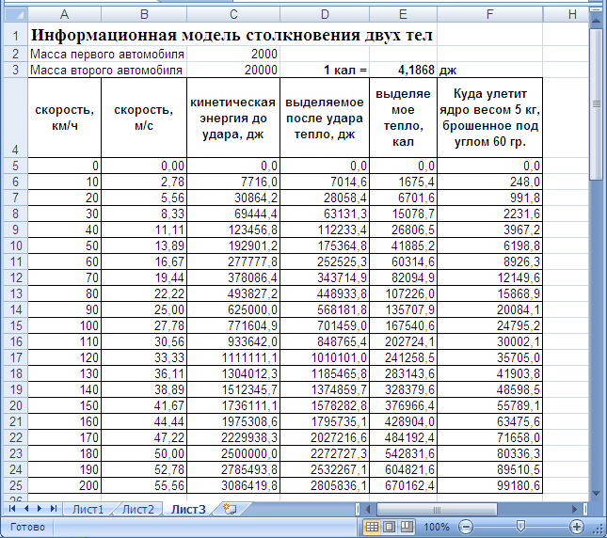
Рис 4.1. Внешний вид модели в электронной таблице.

Модель в электронной таблице состоит из двух частей см. рис. 4.1.):
1. Исходные данные для расчетов (вес автомобилей, скорость первого автомобиля).
2. Расчетные данные (кинетическая энергия автомобиля до столкновения, тепловая энергия, выделяемая после столкновения, и сравнительный анализ выделенной энергии, если потратить ее на перемещение тела заданной массы, брошенного под углом к горизонту.

4.2. Тестирование модели в электронной таблице.

Для проверки работоспособности модели проведем несложный эксперимент: установим известные значения исходных данных, для который был проведен расчет на калькуляторе. Например, установим массу тел равными 3 и 5 кг и сравним с рассчитанными по формуле (3.5) значениями. После сравнения полученных результатов с соответствующими ячейками электронной таблицы (C6 и D6) – можно сделать вывод, что модель прошла тестирование.
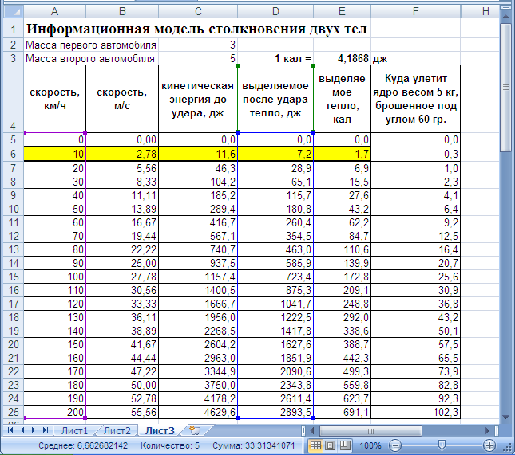
Рис. 4.2. Тестирование модели в электронной таблице.

4.3. Эксперимент с моделью в электронной таблице.
Создадим ситуацию, приближенную к реальным событиям, которые произошли в ДТП: смоделируем столкновение джипа массой 2000 кг и фуры с грузом массой 20000 кг (см. рис. 4.1). Выполним построение зависимости тепловой энергии, которая выделилась при столкновении от скорости автомобилей в момент столкновения.
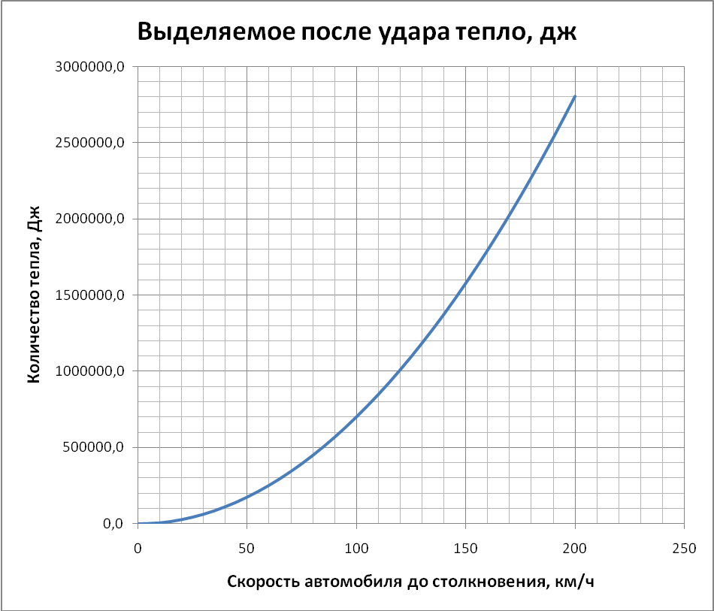
Рис. 4.3. График зависимости Q(v)

Вывод.
Чем больше скорость автомобиля, тем быстрее нарастает энергия (зависимость представляет собой параболу). Например, на скорости 50 км/ч тепла выделяется 175364 Дж, а на скорости 100 км/ч – 771604 Дж. Другими словами скорость выросла в 2 раза, а выделяемая энергия – в 4,4 раза.
Чтобы представить, насколько велика энергия столкновения, попробуем сопоставить ее с каким-либо привычным процессом. Смоделируем выстрел из пушки ядром весом 5 кг под углом 60 градусов и посмотрим, на какое расстояние улетит ядро под воздействием энергии, равной энергии столкновения. (см. рис. 4.2.)
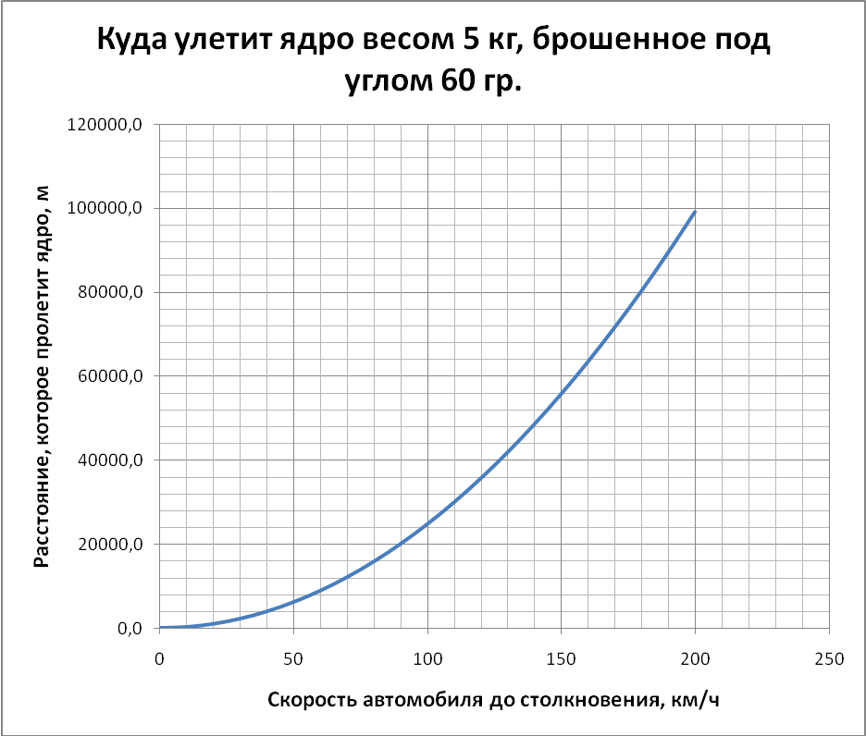
Вывод.
Если привлечь энергию, выделяемую при столкновении на скорости 50 км/час, то ядро улетит примерно на 6 км, а для скорости 100 км/ч расстояние составит 24 км. Этот эксперимент показывает, насколько велика энергия столкновения в ДТП.

4.4. Эксперименты с моделью, созданной в системе программирования PascalABC.NET

Цель: Построение и исследование информационной модели с помощью системы программирования. Сравнение результатов исследования в электронной таблице и в системе программирования.
Материалы и оборудование:
- Компьютер с операционной системой Windows.
- Программное обеспечение – система автоматизированного программирования PascalABC.NET.
Место проведения: кабинет информатики.
Модель: основана на результатах расчетов по формулам, охватывающим раздел физики, связанный с преобразованием энергии.

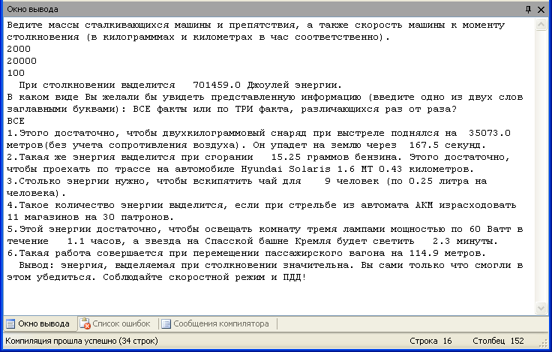
Рис. 4.4. Результат исследования информационной модели в программной среде PascalABC.NET.
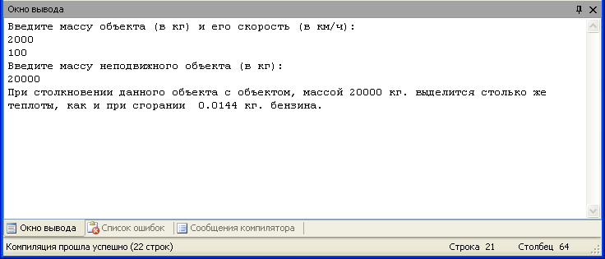
Рис. 4.5. Результат исследования информационной модели в программной среде PascalABC.NET.

Вывод. При проведении исследования выяснилось, что при столкновении кинетическая энергия частично превратилась в тепловую энергию. Выделившаяся при столкновении тепловая энергия пропорциональна квадрату скорости. На скоростях более 100 км/ч выделившаяся тепловая энергия достигает больших значений (например, можно переместить пассажирский вагон весом 58 тонн на 115 метров)

5. Программы на языке PascalABC.NET

{Автор: Евсюков Илья, гимназия 446, 10Б класс}
program qstolknoveniya;
var m, p, s, b, c: integer;
Q, v: real;
a: string;
procedure yesli (var b: integer);
begin
if b=1 then writeln('1.Этого достаточно, чтобы двухкилограммовый снаряд при выстреле поднялся на ',Q/20:8:1, ' метров(без учета сопротивления воздуха). Он упадет на землю через ',(0.2)*sqrt(Q):6:1, ' секунд.');
if b=2 then writeln('2.Такая же энергия выделится при сгорании ',Q/46000:7:2, ' граммов бензина. Этого достаточно, чтобы проехать по трассе на автомобиле Hyundai Solaris 1.6 МТ ',(Q/46000/0.71/50):4:2, ' километров.');
if b=3 then writeln('3.Столько энергии нужно, чтобы вскипятить чай для ',4*Q/75/4200:4:0, ' человек (по 0.25 литра на человека).');
if b=4 then writeln('4.Такое количество энергии выделится, если при стрельбе из автомата АКМ израсходовать ',Q/2044.9/30:4:0,' магазинов на 30 патронов.');
if b=5 then writeln('5.Этой энергии достаточно, чтобы освещать комнату тремя лампами мощностью по 60 Ватт в течение ',Q/180/3600:5:1,' часов, а звезда на Спасской башне Кремля будет светить ',Q/5000/60:5:1,' минуты.');
if b=6 then writeln('6.Такая работа совершается при перемещении пассажирского вагона на ',19*Q/116000:5:1,' метров.');
end;
begin
c:=0;
writeln('Ведите массы сталкивающихся машины и препятствия, а также скорость машины к моменту столкновения (в килограмммах и километрах в час соответственно).');
readln(m, p, s);
v:=s/3.6;
Q:=(v*m*p/(2*(m+p)))*v;
writeln(' При столкновении выделится ', Q:10:1, ' Джоулей энергии. ');
writeln('В каком виде Вы желали бы увидеть представленную информацию (введите одно из двух слов заглавными буквами): ВСЕ факты или по ТРИ факта, различающихся раз от раза?');
readln(a);
if a=('ВСЕ') then
for b:=1 to 6 do begin
yesli(b);
end;
if a=('ТРИ') then
while c<3 do begin
b:=random(6)+1;
yesli(b);
c:=c+1;
end;
writeln(' Вывод: энергия, выделяемая при столкновении значительна. Вы сами только что смогли в этом убедиться. Соблюдайте скоростной режим и ПДД!');
end.

{Автор: Савин Данила, гимназия 446, 10Б класс}
program Fizika;
var m, V , O,B: integer;
c, Q: real;

procedure Teplo (var x,y,M : integer; var z:real);
begin
z:=((x*y*y)/2)*(M/(M+x))
end;

begin
Q:=0;
B:=46000000;
writeln ('Введите массу объекта (в кг) и его скорость (в км/ч): ');
readln (m, V);
writeln ('Введите массу неподвижного объекта (в кг):');
readln (O);
V:= (V*10) div 36;
Teplo (m, V, O,Q);
c:= Q/B;
writeln ('При столкновении данного объекта с объектом, массой ', O
,' кг. выделится столько же теплоты, как и при сгорании ',c,' кг. бензина. ')
end.
6. Заключение.

В данной работе было изучено потенциально опасное физическое явление – неупругое столкновение двух тел на скоростях, характерных для автотранспортных средств. Интерес к работе вызван актуальной на сегодняшний день задачей – свести к минимуму лобовые столкновения на скоростных автострадах, для чего разделительная полоса оборудуется специальными отбойниками, исключающими выезд на полосу встречного движения.
Главной задачей этой работы было определить наиболее опасные с точки зрения аварии скоростные режимы и показать на сравнительных примерах, насколько опасным является одно из самых распространенных нарушений ПДД – превышение скорости.
В процессе выполнения работы был приобретен опыт исследовательской деятельности, мы научились грамотно использовать литературные источники и проводить опыты и исследования в различных информационных средах, таких как электронные таблицы и среда быстрой разработки программ PascalABC.NET.

7. Список использованной литературы

- Советский энциклопедический словарь. — М.: «Советская Энциклопедия», 1981. - 1600 с.
- А.В. Пёрышкин, Е.М. Гутник Физика: учебник для общеобразовательных учреждений, 9 класс-М., «Дрофа»

Интернет-ресурсы
- Как уйти от лобового столкновения и не попасть в ДТП? Лобовое столкновение зачастую приводит к страшным последствиям. Что делать если встречная машина летит в лоб? (https://youtu.be/Tro7xRQ6oPc)
- Второй закон Ньютона https://ru.wikipedia.org/wiki/%D0%92%D1%82%D0%BE%D1%80%D0%BE%D0%B9_%D0%B7%D0%B0%D0%BA%D0%BE%D0%BD_%D0%9D%D1%8C%D1%8E%D1%82%D0%BE%D0%BD%D0%B0

